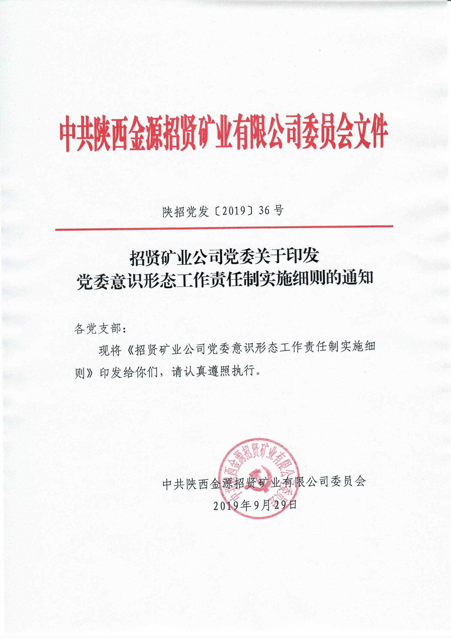

招贤矿业公司党委意识形态工作责任制
实施细则

第一条 为全面加强和改进意识形态工作，落实党管意识形态责任，根据《集团公司党委意识形态工作责任制实施细则》，结合公司实际，制定本实施细则。
第二条 意识形态工作是党的一项极其重要的工作，关乎党的路线、方针、政策在国有企业正确贯彻执行，关乎企业稳定和健康发展。做好意识形态工作，对巩固公司意识形态领域平稳有序的工作态势，对凝聚人心、汇聚力量、推动“打造绿色矿山，建设幸福家园”奋斗目标的实现具有重要意义。各党支部要增强政治意识、责任意识、阵地意识，切实做到守土有责、守土负责、守土尽责。
第三条 公司党委成立党委书记任组长，党委副书记任副组长，党委其他委员为成员的意识形态工作领导小组。公司政工例会具体研究部署意识形态工作。
领导小组下设办公室，党群工作部部长兼任办公室主任。党群工作部作为公司党委主管意识形态工作的综合职能部门，履行指导、组织、协调、督查和抓好落实的职责。
第四条 按照属地管理、分级负责和谁主管谁负责的原则，公司党委领导班子对公司意识形态工作负主体责任。公司党委书记是第一责任人，要旗帜鲜明地站在意识形态工作的第一线，带头抓意识形态工作，带头管阵地、把导向、强队伍，带头批评错误观点和错误倾向，重要工作亲自部署、重要问题亲自过问、重大事件亲自处置。党委分管领导是直接责任人，协助党委书记抓好统筹协调指导工作。党委其他成员根据工作分工，按照“一岗双责”要求，抓好分管部门、单位的意识形态工作，对职责范围内的意识形态工作负领导责任。各党支部领导班子对本支部意识形态工作负主体责任，各党支部书记是第一责任人。
第五条 公司党委把意识形态工作列入年度党建工作计划，年度履职考核、党支部书记述职评议考核，与安全生产、经营管理和党的建设工作同部署、同落实、同检查、同考核。
第六条 公司党委和各党支部主要承担的意识形态工作责任是：
（一）严格遵守政治纪律和政治规矩。认真贯彻落实中央和上级党委关于意识形态工作的决策部署及指示精神，牢牢把握正确的政治方向，严格政治纪律和宣传纪律，坚决维护党中央权威，在思想上、政治上、行动上同党中央保持高度一致；
（二）定期分析研判意识形态领域情况。对重大事件、重要情况、重要社情民意中的倾向性苗头性问题，有针对性地进行引导，作出工作安排。公司党委每年至少两次专题研究安排意识形态工作，及时向集团公司党委报告意识形态领域的重大情况并提出建设性意见，定期在党内通报意识形态领域情况；
（三）加强意识形态阵地管理。意识形态阵地主要包括：公司各类传统新闻媒体和新媒体、文艺作品、职工教育培训机构，报告会、研讨会、讲座论坛等。配合地方党委、政府部门，依据法律和政策，加强对公司信教人士、宗教思想传播的管理，深入开展“扫黄打非”，严厉打击各种非法出版物，坚决封堵境外政治性有害出版物向公司渗透；
（四）牢牢掌握网络意识形态主导权。切实加强网络安全和信息管控，重点管好具有新闻舆论和社会动员功能的新媒体，规范网上信息传播秩序，严密防范网上意识形态渗透，旗帜鲜明地开展网上舆论斗争。健全预警研判机制，抓早抓小，超前应对网络舆情。加强网络评论工作，提高网上议题设置能力和舆论引导水平；
（五）加强网络意识形态工作管理和业务指导。切实加强对本单位网站、自媒体的管理，建立管用防并举、方方面面齐动手的制度体系。加强监管指导，对新闻采编人员加强政治业务培训。加强新媒体人员的政治引领和政治吸纳，提高政治理论素养和互联网法律法规知识教育；
（六）建立重大政策、项目、活动和牵涉职工切身利益重大事项的舆情风险评估机制，及时搜集、研判、处置可能引发群体性事件和社会稳定的舆情，做好舆论引导管控工作。完善网络舆情信息直报制度和网络突发事件应对机制；
（七）做好意识形态领域重大问题的处置。对否定中国共产党的领导、攻击中国特色社会主义制度等错误思潮和言论，要敢抓敢管，理直气壮地加以批判。对非议党的理论和路线方针政策及重大决策部署，散布传播政治谣言的党员干部，要依纪依法严肃处理；
（八）做好公司各类先进的选树、宣传工作。严格政治审核把关，充分听取纪委、安监、综治、工会等部门意见，防止违纪违法单位和个人成为宣传典型，发生错误舆论导向；
（九）加强意识形态工作培训。将意识形态工作纳入干部培训，增强各级领导干部互联网意识，新媒体素养和妥善应对舆情的能力；
（十）选优配强意识形态工作人员。对敢抓敢管、敢于同错误倾向斗争的同志，要公开支持，对立场观点不坚定、工作不适应的同志要及时调整工作岗位。加强网络舆情员、网络评论员队伍建设与管理，建立支持舆情员、网评员开展网上舆论引导的工作机制，在技术配备、工作时间、考核激励等方面形成制度。
第七条 建立意识形态工作责任制的检查考核制度。重点检查考核党支部落实意识形态工作主体责任、加强组织领导、贯彻中央和上级党委关于意识形态工作的决策部署、分析研判意识形态领域状况、加强意识形态阵地管理、维护网络意识形态安全、开展思想舆论斗争、宣传思想队伍建设和开展责任追究等方面的情况。
第八条 各党支部每半年向公司党委专题汇报一次意识形态工作。各党支部班子成员要把意识形态工作作为组织生活会和述职报告的重要内容，接受监督和评议。
第九条 公司党委把意识形态工作列入基层领导班子和科级管理人员年度履职考核。党群工作部要把意识形态工作情况纳入干部考核清单，作为评价使用和奖惩的重要依据。纪检部门要把落实党中央、上级党委和同级党委关于意识形态工作决策部署情况，纳入执行党的纪律尤其是政治纪律和政治规矩的监督范围。
第十条 有下列情形之一的，经研究后，要追究责任，视情节轻重，给予提醒、批评教育，责令作出书面检查、进行通报批评，给予组织处理和纪律处分。
（一）对党中央或上级党组织安排部署的重大宣传教育任务、重大思想舆论斗争组织开展不力的；
（二）在处置意识形态领域重大问题上，党组织负责人没有站在第一线、没有带头与错误观点和错误倾向作斗争的；
（三）管辖范围内言论、行为、印刷物、张贴物等在意识形态方面有严重错误导向的；
（四）管辖范围内网络、QQ群、微信群等意识形态安全出现严重问题的；
（五）管辖范围内举办报告会、研讨会、文艺演出、讲座、论坛和职工教育培训课堂教育有发表否定党的领导、攻击中国特色社会主义制度言论，造成严重影响的；
（六）舆论导向与集团公司和招贤矿业公司党委要求出现偏差、发布信息严重失实，在宣传上有损企业形象，造成职工思想混乱的；
（七）对集团公司和招贤矿业公司重大决策部署及重点、难点、热点工作宣传引导不力，未及时组织开展形势政策任务宣传的；
（八）对所属单位自办新媒体监管不力，造成不稳定因素或群体性事件的；
（九）对本单位所办的定期编印的企业内部资料，广播、电视、网站、官方微博、微信公众号、橱窗、牌板、电子屏、标语、文化教育培训场所等宣传阵地建设和监管不力的；
（十）其他未能切实履行工作职责，造成严重后果的。
第十一条 公司党委依据有关规定实施责任追究，实施责任追究要事实求是，分清集体责任和个人责任，主要领导责任和重要领导责任，责任追究情况要向上级党委备案。
第十二条 本实施细则自印发之日起执行。

招贤矿业公司综合办公室 2019年9月29日印发

